Metode projekt tips

Husk Nummerering af afsnit. Navn og gruppe mv. skal fremgå af header på alle sider.

Husk, at et metodeafsnit ikke er retrospektivt (hvad vi har gjort) men skal være prospektivt (hvad vi vil gøre).

Litteraturliste: Husk at anføre de bøger I har anvendt fra studiet samt naturligvis andre bøger (hard copy). Endvidere skal I referere til diverse undervisningsmateriale i form af powerpoints, videoer og lignende, som jeres undervisere har udarbejdet.

Pas på, at I ikke bliver for beskrivende i jeres opgave. Hvis I har meget materiale i opgaven (modeller, teorier mv.) bliver det nemt beskrivende og ikke analyserende.

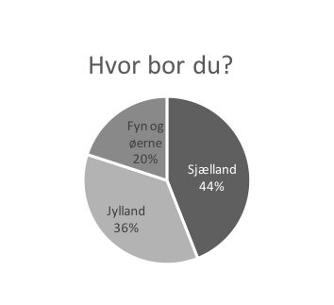

Figur kilde: Egen tilvirkning opfundne data

Hvorfor er Porter 5F, SWOT mv. godt at have med? Skriv en linje om, hvad værdi den/de bringer ind i løsningen af PF.

Husk at anføre kilder (fodnote) til jeres påstande gennem hele opgaven.

Projektplan: Det er godt med et Gantt kort.

Afgrænsninger: I kan ikke forlods afgrænse jer geografisk til X-købing uden, at dette enten er givet i opgaveteksten eller vil fremgå af de efterfølgende analyser. Via analyserne kan I nå frem til dette, men så er det ikke en afgrænsning, men derimod et resultat (kommercielt) fra jeres analyse.

Læs korrektur – spørg en udefra om hjælp til dette, så der kan komme friske øjne ind. Sprog tæller i den samlede vurdering af en rapport.

Metode data tips

Spørgeskema

Gense evt. videoen om google analyse:

<https://youtu.be/clXG5Urt_34>

Tjek jeres spørgeskema inden i sender det ud, dvs. besvar det et par gange og se på output. I ved fra mine spørgeskemaer man hurtigt laver en fejl.

Husk gitter i spørgeskemaet så I ikke får variable med mixet input, dette kan I ikke bruge i en pivottabel efterfølgende.

Figurer og tabeller

Figurer skal ind i opgaven i de afsnit, hvor der refereres til disse. Forsøg i videst mulige omfang selv at producere figurerne, kun hvor det ikke er muligt selv at skaffe tallene, kan man benytte figurer fra andre kilder. Udnyt gerne hele Excel værktøjskassen, det vil sige sekundære akser etc. Figurer tæller kun som et anslag, dvs. word tæller ikke al tekst osv. med i totalen. Sørg for at man kan forstå figuren udelukkende ved at se på den, dvs. fornuftige akse etiketter, overskrifter etc. Tabel 1 er et eksempel på en ikke særlig pæn tabel, der er taget direkte fra pivottabellen, denne burde have været rettet pænt til. Figur 1 er fremstillet fra data fra FRED, hvis man benytter egne figurer, kan man få et mere professionelt uniformt udseende af opgaven, i stedet for at benytte figurer fra forskellige kilder. Bemærk begge akser er benyttet i figur 1. Prøv gerne at holde samme tema i figurer, tænk på I kommer til at udarbejde rapporter til finansielle virksomheder, der typisk er konservative, derfor er afdæmpede ensartede figurer en god ide. Effekter som 3D skygger osv. er virker overdrevne. Benytter i alligevel effekter skal i forsøge at være konsistente, dvs.

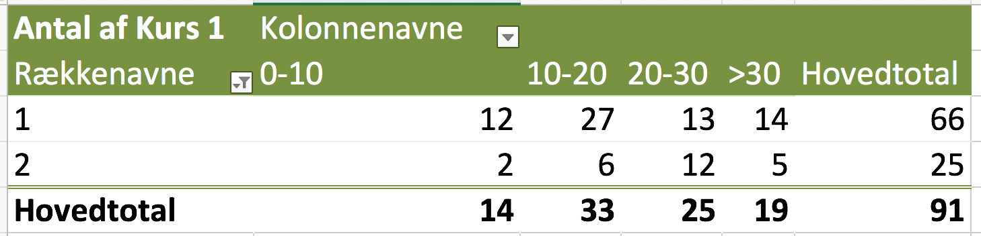

Tabel Kilde: Egen tilvirkning denne tabel er ikke pæn fjern rækkenavne, kolonnenavne og filter knapper. Sæt søjler med samme mellemrum. Giv overskrift der giver bedre mening end Antal af Kurs 1.

Figur 2 Kilde: Egen tilvirkning data fra <https://fred.stlouisfed.org/>

Læs Guide til skriftlige rapporter grundigt :O)

Her står blandt megen anden super info:

*”I enhver rapport, du skal aflevere på dit studie, vil der være et maksimum antal sider, der skal overholdes. Dette vil fremgå af manualen til projektet.*

*På Finansøkonomuddannelsen er en normalside defineret som 2.100 tegn inklusiv mellemrum. Hvis eksempelvis maksimum antal sider er sat til 15, må du skrive maksimum 15 · 2.100 tegn = 31.500 tegn.*

*I Word tælles figurer og tabeller hver med 1 (et) tegn. Det er ikke tilladt, at udvide det maksimale antal sider ved at placere tekst i figurer.*

*Forside, indholdsfortegnelse, litteraturliste og kildefortegnelse samt bilag skal ikke tælles med i det samlede antal anslag. Fodnoter skal medregnes.*

*Antal anslag skal altid anføres på forsiden. ”*

Vedr. Figurer står i Guide til skriftlige rapporter:

”*4.4 BRUG AF FIGURER, TABELLER OG LIGNENDE*

*Det øger som regel læsevenligheden, hvis du anvender illustrationer i dit projekt. Figurer og tabeller skal nummereres og have en sigende overskrift i forhold til figurens indhold.*

*Du skal altid henvise til en figur i teksten og forklare dens indhold. Desuden kan det være nødvendigt at oplyse, hvordan figuren skal forstås, og hvad datagrundlaget er. Måleenheder (såsom kr., procent eller lign.) er vigtige at få med på figuren, da der ellers kan opstå misforståelser.*

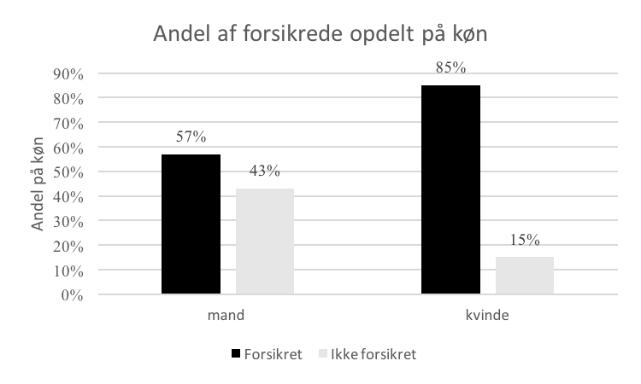

Figur 3Kilde: Egen tilvirkning data frit opfundne, her er det tydeligt at køn summerer til 100%

*En figur skal altid have en kildereference, der viser, hvor figuren stammer fra. Har du selv udarbejdet figuren, skriver du: ”Kilde: Egen tilvirkning efter idé fra xx ”.*

*Beregninger, figurer og lignende, der er nødvendige for at forstå projektets pointer og konklusioner, skal altid medtages i selve projektet. Andre tabeller og figurer kan placeres i bilag. Det er op til dig at vurdere.”*

|  |  |  |
| --- | --- | --- |
| *Er du forsikret?* | Mand | Kvinde |
| Forsikret | 5% | 25% |
| Ikke forsikret | 95% | 75% |

Tænk over at ofte ønsker man at sammenligne andele delt på køn, alder selskab eller andet. Det betyder vi ønsker ikke andelen af totalen men af fx køn som vist herunder.

Tabel 2 Kilde: Egen tilvirkning, dette er en pæn tabel, hvor man har fjernet knapper, og overskrifter der ikke giver mening.

Spørgeskemaer

|  |
| --- |
| Hvad er vigtigst ved et forsikringsselskab for dig? |
| Pris, Dækning ved uheld |
| Pris, Dækning ved uheld |
| Pris, Tilgængelighed, Omdømme, Dækning ved uheld |
| Pris, Tilgængelighed, Dækning ved uheld |
| Pris, Bruger "bare" det samme som familien, Dækning ved uheld |
| Pris, Dækning ved uheld |
| Ved ikke |
| Pris, Tilgængelighed, Dækning ved uheld |
| Pris, Kundetilfredshed, Dækning ved uheld |
| Pris, Dækning ved uheld |
| Dækning ved uheld |
| Pris, Dækning ved uheld |
| Bruger "bare" det samme som familien |
| Pris, Dækning ved uheld |
| Pris, Dækning ved uheld |
| Pris, Tilgængelighed, Dækning ved uheld |
| Pris, Kundetilfredshed, Dækning ved uheld |
| Dækning ved uheld |
| Pris, Omdømme, Dækning ved uheld |
| Pris, Dækning ved uheld |
| Pris |
| Kundetilfredshed, Tilgængelighed, Dækning ved uheld |
| Pris, Kundetilfredshed, Dækning ved uheld |
| Pris, Kundetilfredshed, Dækning ved uheld, Andet |

Husk at benytte gitterspørgeformen i google forms, hvis respondenten har mulighed for at afkrydse mere end et svar i et spørgsmål. Ellers bliver dine Excel søjler fyldt med rigtig mange kombinationer af svarmuligheder, som er bøvlede at skille ad efterfølgende. Så husk endelig gitter, gitter – godt, gitter – godt, gitter – godt, gitter – godt, gitter – godt, gitter – godt, gitter – godt, gitter – godt

:O)

I tabel 3, kan kan man se hvordan data bliver filtret sammen, når man ikke bruger gitter.

Tabel 3 Kilde: Spørgeskema fra studerende. Eksempel på Google forms uden gitter, her har vi mange forskellige kombinationer, som man skal sortere i hånden. Det er ikke sjovt hvis der er mange spørgsmål. Det kan undgås med gitterforms i Google.